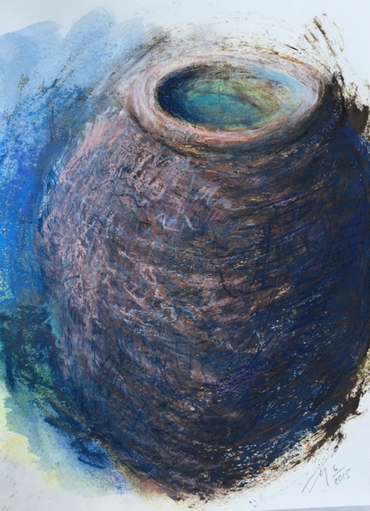
IRIS MICHEL / 2015 / GÜTERHOF
POTS and MORE
VERNISSAGENREDE
CHRISTIAN AMSLER, REGIERUNGSRAT
14. November 2015

INNEN – AUSSEN
Ja, da hängen sie, die Werke von Iris Michel. Pots and More! Was ist da drin? Wir sehen es nicht, aber wir möchten es gerne wissen. Wir haben eine Vermutung.
Bilder und Malerei faszinieren, weil sie das Leben abbilden und ein Fenster zur Welt sind. Sie regen uns an und gerade auch moderne Kunst fordert von uns auch Auseinandersetzung mit dem Leben und eine eigenständige Interpretation des Abgebildeten. Was will uns Iris Michel mit ihren Bildern sagen? Ich kann die Antwort kurz machen: Das müssen Sie selber herausfinden! Ich selber habe eine These, meine These, meine persönliche Betrachtung. Sie ist nicht abschliessend richtig, sie ist aber eine denkbare Betrachtungsweise, ein Bild des Bildes sozusagen.
Doch muss man überhaupt interpretieren? Nein, man muss nicht! Aber zugegeben, ich mache es eben trotzdem…und ich mache es wirklich gerne. Machen Sie sich aber um Himmelswillen final Ihre eigenen Gedanken beim Betrachten der Bilder von Iris Michel.
Uns verbindet die Liebe zum Pianospiel. Komponieren, für sich und im Stillen die schwarz-weissen Tasten bearbeiten. Neben dem tonalen Malen mit auch jazzigen Tönen gehört für Iris Michel das künstlerische Gestalten wie selbstverständlich dazu. Joseph Beuys hat einmal gesagt, „dass Kunst Kreativität bedeutet und unser wichtigstes Kapital bleibt.“ Ich glaube, dass Iris Michel diesen Satz verinnerlicht hat.
Das Schicksal einer Künstlerin ist, dass man oft für sich allein arbeitet. Dann und wann spricht man mit der Familie oder guten Freunden über seine Bilder. Auch Iris Michel möchte wieder einmal ein Echo auf Ihr Schaffen. Darum auch diese Wochenendausstellung hier im Güterhof von Verena Prager.

Eine Künstlerin braucht Feedbacks, braucht Aussenzeichen, Anerkennung, Auseinandersetzung mit ihrem Werk. Sie sollte aber auch nicht gleich den Pinsel nicht hinlegen, wenn die Reaktion mal ausbleibt.

Food Waste ist ein modernes Phänomen der Überflussgesellschaft. Keine Verkäuferin bei Coop hört auf, weil am Abend noch Rüebli übrig sind. Kein Filialleiter der Migros schmeisst enttäuscht den Bettel hin, weil am Abend noch ein paar frische Berliner im Regal geblieben sind!

Und niemand fragt sich ernsthaft, ob ein Bäckermeister am nächsten Tag nicht mehr backen soll, weil er sein frisches Brot heute nicht verkaufen konnte.

Auch ich als Politiker höre nicht gleich auf mit meiner Arbeit, weil meine Vorlage vielleicht eine Ehrenrunde drehen muss, oder auch ganz abgeschmettert wird.

Keine Arbeit lebt für sich allein, sie sucht immer den Kontext – quasi den Schulterschluss mit dem Alltag, mit der Realität. Aber Sie wissen - bei der Kunst ist das so eine Sache!

Künstler leben immer in der Zerrissenheit zwischen stillem Schaffen und gleichsam der Herausstülpung des Werkes in die Aussenwelt. Von INNEN nach AUSSEN!

Gibt es überhaupt Legitimation zum Malen in der heutigen Zeit? Besonders auch dann, wenn es nicht das Einkommen generiert, um davon leben zu können. Was ist der Sinn der Arbeit? Ist Kunst überhaupt „Arbeit“? Inspiriert es nicht unsere Gesellschaft zum ganzheitlichen Tun, dann ist alles künstlerische Schaffen wohl bloss Nabelschau.

Ja, Iris Michel malt, weil sie malen muss und neugierig ist, und offen für Entdeckungen und für Neuland ist. Sie möchte gerne den Dingen auf den Grund gehen, eben denjenigen, die man nicht auf Anhieb wahrnehmen oder sehen kann.

Ich weiss, dass die eindrücklichen Bilder Geschichte und Geschichten erzählen und aber auch Fragen und Stirnrunzeln auslösen. Gut so! Sie wissen, dass es gerade Kinder sind, die gerne Fragen stellen und sich so die eigene Welt erschliessen. In den Anfängen der Pädagogik war das eher verpönt. Fragen war lästig! Zum Glück hat die Erkenntnis gereift, dass es gerade die Fragen der Kinder sind, die echtes Lernen möglich machen. Seien Sie auch wieder einmal Kind und stellen Sie sich selber, Ihrem Nachbarn an der Vernissage oder auch der Künstlerin Fragen.
Iris Michel gewährte mir als Aussenstehenden auch Einblicke in ihre zahlreichen gemalten und geschriebenen Tagebucheinträge. Von aussen – via die Hülle des Tagesbuchdeckels – nach Innen. Ins Innerste sozusagen!
Da stand z.B. geschrieben:
„Die Leinwände sind wie Menschen. Man schreibt und malt auf ihnen Geschichte. Der Schöpfer schaut zu, schüttelt oft den Kopf, verwirft, durchkreuzt das Bild, übermalt, ruft „Stopp!“ – und wenn alles nichts nützt kann es auch „verwüstet“ werden, um neu nach Form und Farbgebung zu suchen, die ein stimmiges Ganzes ergeben.“

Genau wie das Leben! Gerade auch in Zeiten von Flüchtlingselend weiss Iris Michel dankbar wie kostbar unser Leben ist.
Diese Fülle des Lebens, obwohl Leben auch vom Sterben überschattet sein kann. Ein jegliches Leben kann morgen ganz anders sein.
Iris Michel mag den Song mit dem Titel „How fragile we are“ des britischen Liedermachers Sting.

How fragile we are – Wie zerbrechlich wir sind: Eigentlich ist das wie eine Metapher dafür, wie schnell unser Leben eine andere Richtung nehmen kann und wie dankbar wir sein dürfen, dass wir sein dürfen. Dass wir mit den Gaben, die uns gegeben sind, schöpferisch sein können. Sei das in der Kunst, oder in der Politik, in der Medizin, im Lehramt, im Management, oder wo auch immer!

Iris Michel ist aber auch eine Malerin, die viel Kraft und Inspiration aus der Natur holt. Die kleinen Besonderheiten und Feinheiten, das Wachsen einer Pflanze, die Rinden der Bäume, die formenreichen Äste regen an, und sie sucht gezielt die Einsamkeit in der Natur.
Sie ist eine Persönlichkeit, die das Bipolare sucht, Extreme liebt, exzessiv und ganz still sein kann, gerne Grenzen ritzt, Gegensätze aufzeigt und zu vereinigen versucht, schwarz-weiss darstellt und aber auch die Übergänge ganz genau anschaut und fein darstellt.
3 ist für mich eine wichtige Zahl, und darum richte ich nun den Scheinwerfer auf 3 Werkgruppen dieser Ausstellung!
1. AMPHOREN
So bin ich nun also bei den POTS angelangt, die mich bei meinen Gedanken stark beschäftigt haben. Die POT Bilder von Iris Michel bewegen!

Die Amphoren sind auch vom biblischen Wort aus dem 2. Korinther, Kapitel 4, Vers 7 inspiriert:

„Wir tragen diesen Schatz = das LEBEN , in IRDENEN Gefässen“, steht da geschrieben.

Ich habe wegen den POT Bildern über meine Rede selber den Titel INNEN und AUSSEN gesetzt.
Von Kindsbeinen an wurde die Künstlerin gepackt von der Faszination von diesen alten, schönen, würdevollen „irdenen Gefässen“ - auf Reisen in Italien, Griechenland, Frankreich - überall sprangen ihr diese Tontöpfe ins Auge und je älter sie waren, umso schöner fand sie die Gefässe. Mit Patina, in einem wilden Garten, oder auf einer Terrasse in Spanien, von Blumen umrankt.

Historisch waren die tönernen Gefässe Aufbewahrungsort für Kostbarkeiten wie Wasser, Wein, Oel oder Getreide. Damit sind sie gefüllt mit LEBEN. – „Lebensfülle“ - „Fülle des Lebens“.

Beim Betrachten der Gefässe kommen uns Attribute wie
archaisch, anmutig, beruhigend, brüchig, einfach, empfangend, stark, schön, rissig, rund, schwungvoll, offen oder verborgen in den Sinn. Sie alle werden diese Liste beliebig erweitern können.

Übrigens: Schon einmal hat ein sehr bekannter Künstler mit einem Pot für Aufsehen gesorgt. Sie wissen, dass es die berühmte Bildserie des chinesischen Künstlers Ai Wei Wei gibt, der einen wertvollen tönernen Pot fallen lässt. Die dreiteilige Fotoserie von 1995 zeigt Ai Wie Wei bei einem Zerstörungsakt:
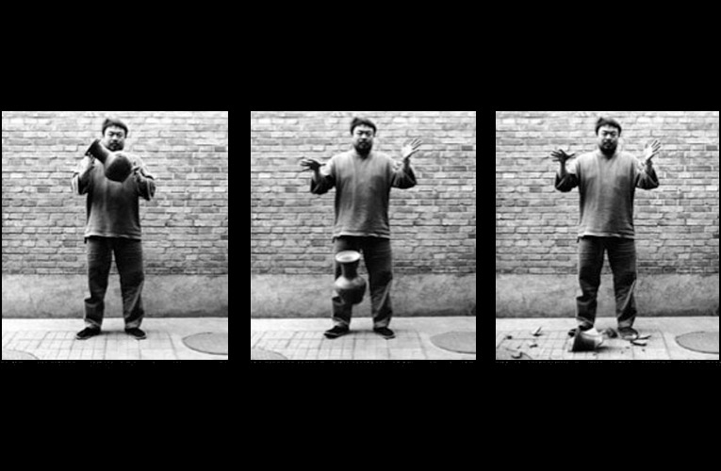
Auf dem ersten Bild hält er einen 2000 Jahre alten Pot aus der Han-Dynastie vor der Brust. Auf dem zweiten lässt er ihn fallen. Auf dem dritten liegt er zerborsten zu seinen Füssen. Natürlich gibt es dahinter auch einen starken politischen Kontext und eine politische Botschaft, auf die ich hier aber nicht näher eingehen will.
Iris Michel lässt ihre Amphoren nicht fallen, sondern stellt sie gleichsam vor uns hin. Damit wir uns unsere eigenen Gedanken über INNEN und AUSSEN und über die Rissigkeit und Festigkeit der Hülle machen. Nobody is perfect! Die Amphoren sind nicht fein säuberlich im Bild eingemittet, sondern erscheinen auch angeschnitten auf den Bildern. Niemand ist perfekt!

Iris Michel nennt auch den Begriff CRACKED POTS: Viele meinen sofort, dass dies mit kaputt oder zerstört verbunden werden muss, wie bei Ai Wei Wei zerschlagen am Boden. Cracks sind aber genau genommen Risse oder Sprünge.

INNEN und AUSSEN und DAZWISCHEN: So vieles in unserem Leben liegt verborgen - wenn wir unsere Masken ablegen, kommen wunderschöne, verletzliche und liebende Menschen zum Vorschein. Wir bauen Mauern, um uns zu schützen, und vermauern damit die Sicht auf uns und auf den Mitmenschen.

Weshalb zeigen wir nicht öfters unsere Schwächen, unsere Grenzen, unsere Verletzlichkeit, unsere Unvollkommenheiten, unsere Zweifel, unsere Verzweiflungen? Das macht uns erst zu ganzen Menschen. Wir sind zerbrechlich, das Leben ist von Anfang an rissig und brüchig. Durchbruch beginnt schon bei der Geburt. Von INNEN nach AUSSEN. Das Leben ist deshalb etwas äusserst Kostbares und Geschenktes!

Bewusst leben – Iris Michel versucht mit dem Malen, dem Wesentlichen im Leben auf die Spur zu kommen. Es ist wie eine Schatzsuche - jeder Topf, jede Amphore ist ein Werk, das sie ein bisschen in den Stand des Schöpfers versetzt. Oft ist da Unzufriedenheit, Enttäuschung, muss von vorne begonnen werden, übermalt, überarbeitet werden bis schlussendlich das Bild erscheint, das die Malerin mit Freude und Glück begutachten und auch loslassen kann.

Zwei der neusten Pots sind zudem von hinten beleuchtet worden, sozusagen eine zweite, neue Dimension, die zum Bild alimentiert wird.

PERSONARE heisst lateinisch durchtönen, durchscheinen. Jede Person verkörpert unkopierbare Individualität, eigene Farbe und Licht, und strahlt damit etwas aus – eine leuchtende Persönlichkeit.

2. ORIGINALS
Iris Michel zeigt uns in ihren Betrachtungen unter dem Sammeltitel Originals die Schönheit vom „Original“, wie bei abgewetzten, verblichenen Mauern oder Fresken und damit die Kraft von Geschichte und Geschichten. Oftmals wird übertüncht, übermalt, bis zur Unkenntlichkeit verunstaltet, so zB bei Kirchen-, Haus-, Burg- oder Schlossmauern. Die Künstlerin faszinieren verblichene Oberflächen mit Scraffiti, Schriften und Flecken, Kratzern und dem von Wind und Wetter getrotztem Dasein. Nicht selten schimmern dann Originale durch, die Schönheit und Originalität erahnen lassen. Eine sanfte Botschaft von Iris Michel, dass Altern und Reife angenommen und zugelassen werden sollen. Schönheitsoperationen sind der Künstlerin ein Gräuel

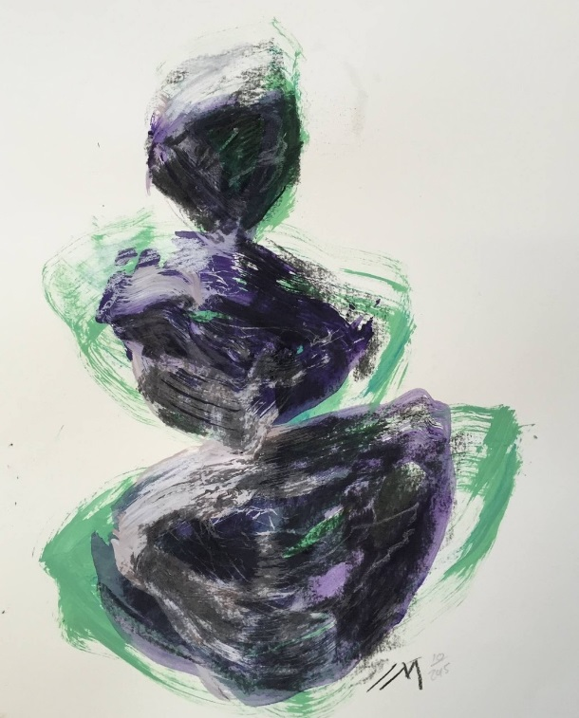
3. ENGADIN BILDER
Iris Michel liebt das Engadin. Hier kann sie ganz kräftig durchschnaufen. Sie liebt die Weite, das Licht, die Luft, die blauen Seen und den Geschmack, der in der Luft liegt. Und so begegnen uns aus der jüngsten Schaffensperiode als WEGWEISER die Steinmannlis. Von Madulain ist Iris Michel mit strammen Schritt zur ES-CHA Hütte hochgestiegen. Dabei sind ihr die lustigen Steinmannli begegnet. Sie haben sie in den Bann gezogen, fasziniert und etwas in ihr ausgelöst.

WEGWEISER nennt sie Iris Michel.

Weshalb baut der Mensch Steinmannlis?
Es geht um Spielfreude, um Ordnung schaffen, um etwas in die Höhe zu bauen, vom grossen Stein als Fundament hoch zum kleinen Kiesel an der Spitze, Dinge ins Gleichgewicht zu bringen - wir sind alle Teil eines Universums – es geht auch im Leben ums Balance halten.

Man will aber auch Markierungen hinterlassen, gleichsam ein Ausrufezeichen setzen, ein Wahrzeichen platzieren: Seht, ich bin da gewesen - dem Himmel etwas näher gekommen. Darum setzt man wohl auch oft ein Kreuz auf den Gipfel. Und schlussendlich sind es auch einfach menschennahe Orientierungspunkte auf dem Wanderweg des Lebens.

Ich komme zum Schluss: Künstlerinnen und Künstler erforschen malend die Welt. Sie brauchen aber auch Platz für Neues, und müssen darum ihre eigenen Werke loslassen können. Doch tröstlich, wenn die Bilder dann in den Stuben von lieben Menschen hängen. Und weil ja bald Weihnachten ist, kann ich Sie nur ermuntern und Ihnen zurufen, dass Sie sich ein Bild von Iris Michel unter den Nagel reissen, bevor es andere tun.
Iris Michels Ausstellung hier im Güterhof wünsche ich den verdienten Erfolg, viele Besucherinnen und Besucher während dieser zwei Tage, und Ihnen allen positive Begegnungen mit der Künstlerin und ihrem Werk. Am kommenden Montag wird die Ausstellung bereits wieder abgeräumt!
Es gibt die schöne Malerweisheit, die aber eigentlich eine Lebensweisheit ist:

„Die besten Pinsel gehen einmal kaputt - und nicht selten malt es sich mit den kaputten am besten!“

Genau wie im richtigen Leben!
Und: Es gilt die chinesische Weisheit:
"Bevor man mit dem Malen beginnt, muss man Herz, Hand und Gedanken in der Pinselspitze haben."
Das lebt Iris Michel ganz besonders! Sie ist auch eine Malerin….aber sie ist vor allem MENSCH!

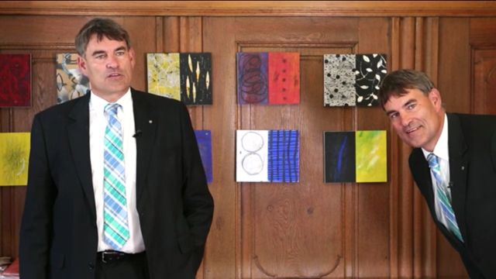

Stetten, im November 2015

Christian Amsler, Regierungsrat

